Вход Господень Иерусалим
За неделю до Пасхи празднуется торжественный Вход Господень в Иерусалим. Этот день в народе называют «Вербным воскресеньем». Праздник празднуют православные, древние восточные Церкви, католики и протестанты.
Задание № А1
Отметьте на календаре «Вербное воскресенье». Нарисуйте в клеточке нужного дня веточку вербы или напишите слово ВЕРБА.
Если у вас нет возможности распечатать данный лист с текстом урока и заданиями, то в тетради по ОДНКНР напишите тему урока «Вход Господень в Иерусалим» и начертите такой же календарь как предложено ниже. Затем начинайте работать – отмечайте все даты согласно инструкциям на этом листе.
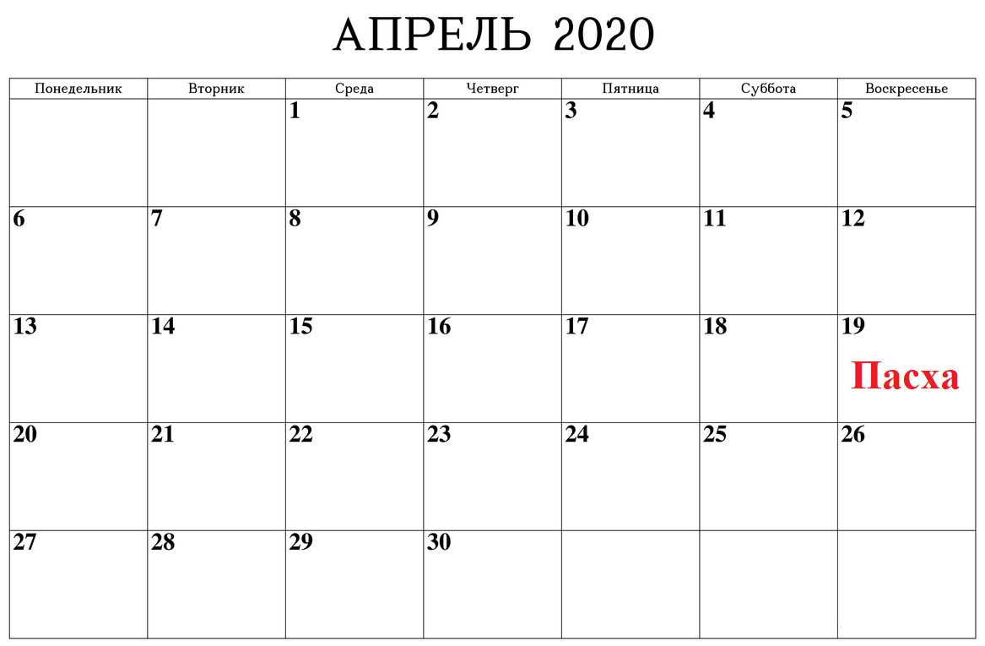

Задание № А2
Если у вас нет возможности распечатать данный лист с текстом урока и заданиями, то в тетради по ОДНКНР напишите задание А2, перепишите поочерёдно в тетрадь вопросы и ответьте на каждый из них.
Ответьте на вопросы:
- Что такое верба? (воспользуйтесь любым словарём или интернет поиском).
Верба – это
- Какая особенность отличает вербу от всех других кустарников?
Вербное воскресенье относится к двенадцати основным церковным праздникам.
Накануне входа в Иерусалим Иисус совершил великое чудо - воскресил Лазаря (это событие отмечается за неделю до Вербного воскресенья, в Лазареву субботу). Церковь всегда придавала очень большое значение истории воскрешения Лазаря. Эта история важна потому, что Иисус явил здесь свое величайшее чудо - воскрешение из мертвых. Еще в период раннего христианства воскрешение Лазаря считалось прообразом воскрешения Христа и воскресения всех умерших в день Страшного суда.
Задание № 3
Отметьте на календаре «Лазареву субботу». Напишите в клеточке нужного дня имя ЛАЗАРЬ.
Весть о чуде воскрешения Лазаря быстро разнеслась по Иудее, и народ признал в Иисусе нового Царя и Спасителя, поэтому при въезде в Иерусалим верхом на ослике (на востоке въезжать в город на осле — символ мира, верхом на коне — символ войны) его встречали и славили тысячи людей. Они восхищались им как победителем над смертью. В знак почтения народ стелил на пути Христа свою одежду и пальмовые ветви, во всем мире праздник так и называется - Пальмовое воскресенье.

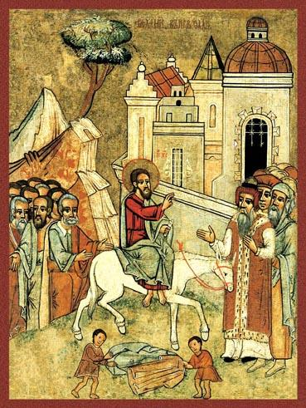 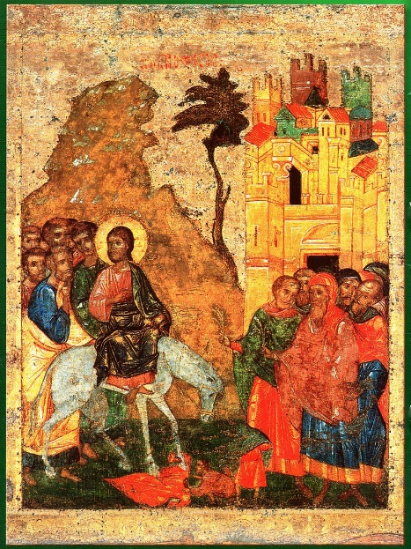 Русские иконы

Пальмовые ветви имеют двоякую символику: в восточной традиции пальмовые ветви означают почтение и преклонение, в еврейской - символизируют победу.

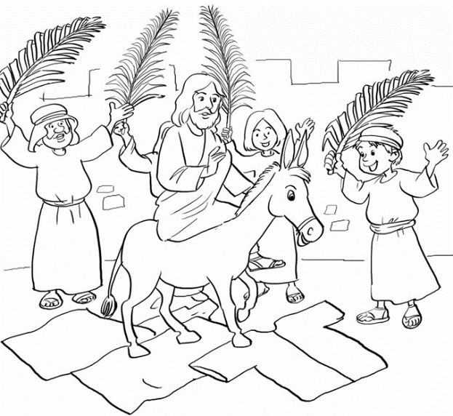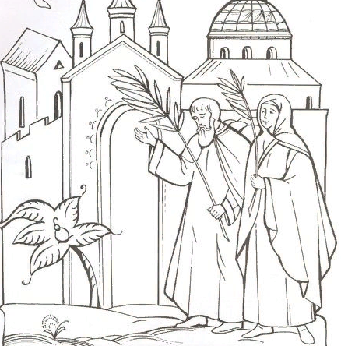

На Руси распускающиеся ветви вербы заменили собой пальмовые ветви. Верба первой просыпается после долгой зимы, начинает цвести, поэтому именно веточки вербы символизируют победу жизни над смертью.
Общераспространённым в народе был обычай слегка ударять друг друга вербой. После заутрени (утренняя молитва в храме), к которой малых детей не водили, возвратившиеся из церкви домой родители никогда не упускали случая поднять с постели детишек лёгкими ударами вербы.
Вербой выгоняли скот со двора, а воткнутая в землю верба обещала принести хороший урожай и охраняла посевы от непогоды и прочих напастей. Освященная верба наделялась в народе особой силой и призвана была оберегать от дурного глаза, злых людей и духов. А вот сажать освященную вербу считалось плохой приметой.
В Вербное воскресенье традиционно поминают всех усопших и посещают кладбища.
В этот день после долгого поста разрешается употреблять в пищу рыбу.
Особой приметой вербной недели считались вербные базары. Особенно они были любимы детьми, так как на них был представлен богатейший выбор детских игрушек, книг, сладостей. Там же покупали связанную пучками вербу. Веточки вербы приносили в храм, там читалась особая молитва, и после этого ветви окроплялись святой водой.
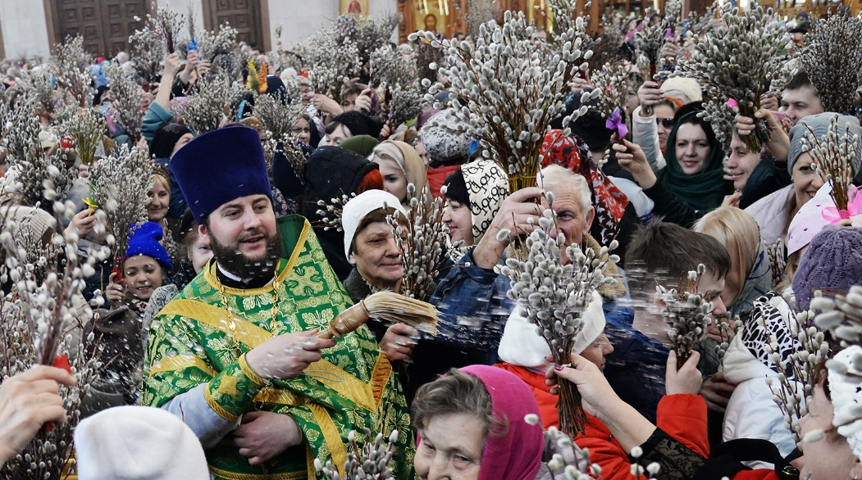
К пучку привязывали украшение — бумажного ангелочка. Он так и назывался «вербный херувим».
У православных христиан есть обычай хранить освящённые вербы в течение всего года, украшать ими иконы в доме. В некоторых местностях существует благочестивый обычай класть освящённые вербы в руки умерших в знак того, что они по вере во Христа победят смерть, воскреснут и встретят Спасителя с освящёнными ветвями.
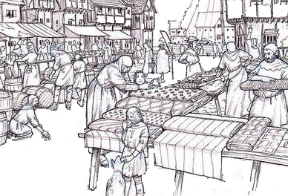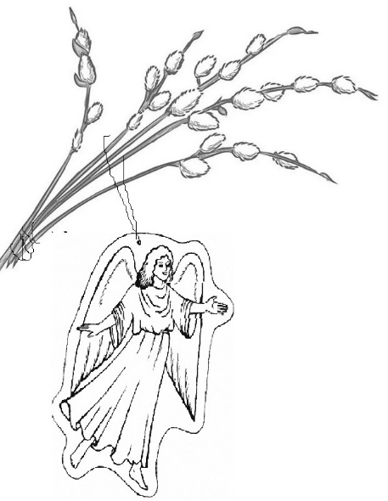

Вербное воскресение в других странах:
В Австрии в церковь раньше приходили с настоящими палками, длиной до 1 м. Их украшали мишурой, лентами, орехами, кренделями и яблоками.
Во Франции, где Пальмовое воскресенье называют не иначе как «цветущая Пасха», и вовсе украшают маленькие деревца.
В Испании по случаю праздника открываются так называемые «веточные рынки».
И лишь в Румынии ветки закрепляют снаружи, приносить их в дом категорически запрещается – плохая примета.

Вербное воскресение в искусстве:
https://zhiznteatr.mirtesen.ru/blog/43092085462/Strasti-Hristovyi-v-russkoy-zhivopisi

http://www.evpatori.ru/verbnoe-voskresene-v-zhivopisi-i-poezii.html

https://www.liveinternet.ru/users/5023615/post412881469/

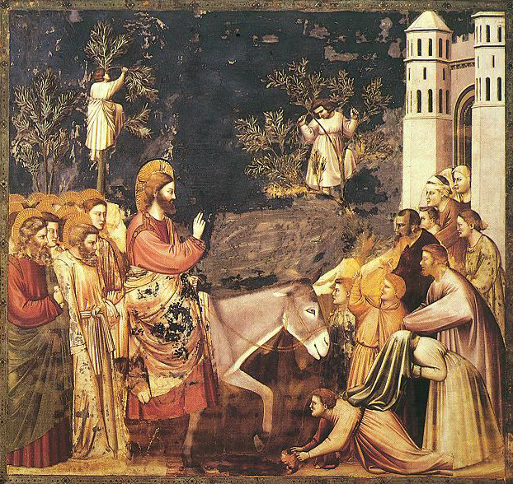 | 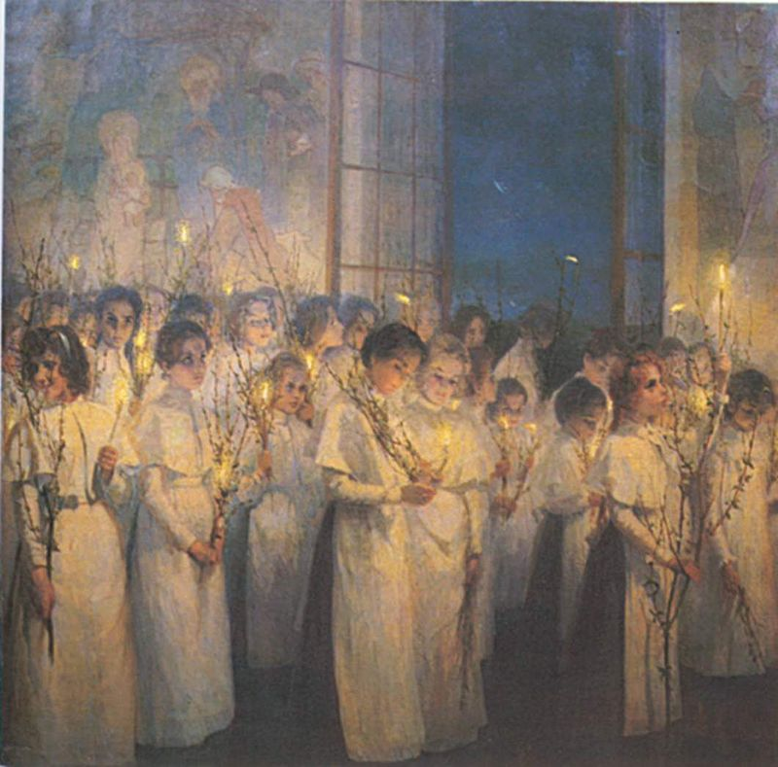 | 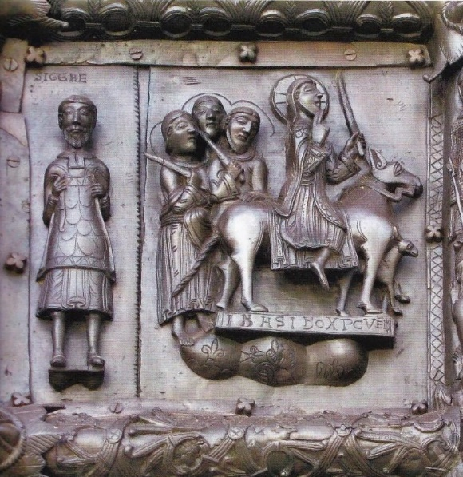
Джотто. Капелла Скровеньи 14 век | С. Блонская «Девочки. Вербное воскресенье» 1900 | Корсунские ворота Софийского собора из Новгорода Великого
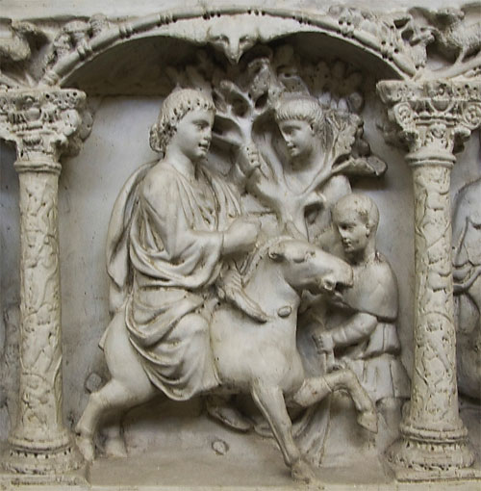 | 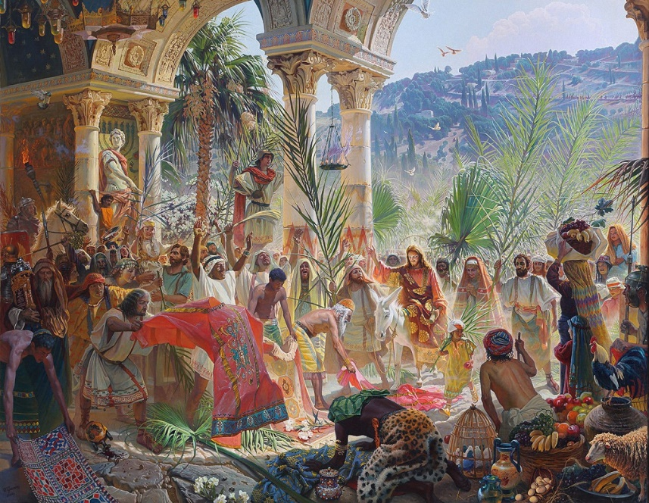 | 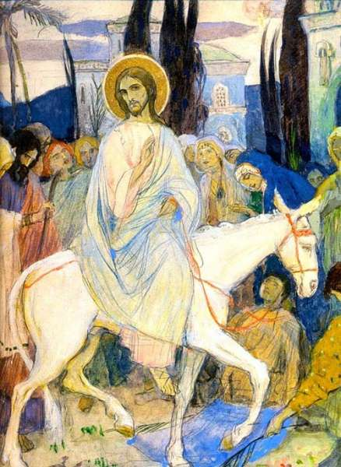
фрагмент резьбы на саркофаге Юния Басса «Вход Господень в Иерусалим» Рим середина 4 века | Сушенок И.М.  Вход Господень в Иерусалим | Вход Господень в Иерусалим. М.В. Нестеров

